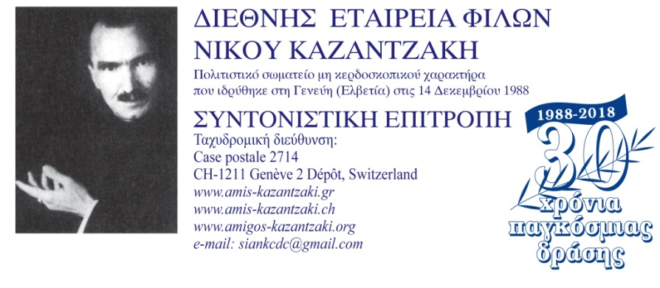

Ηράκλειο 11 Ιανουαρίου 2019
ΔΕΛΤΙΟ ΤΥΠΟΥ
«Όφις και Κρίνο» στη Λέσχη Ανάγνωσης Έργων του Ν. Καζαντζάκη

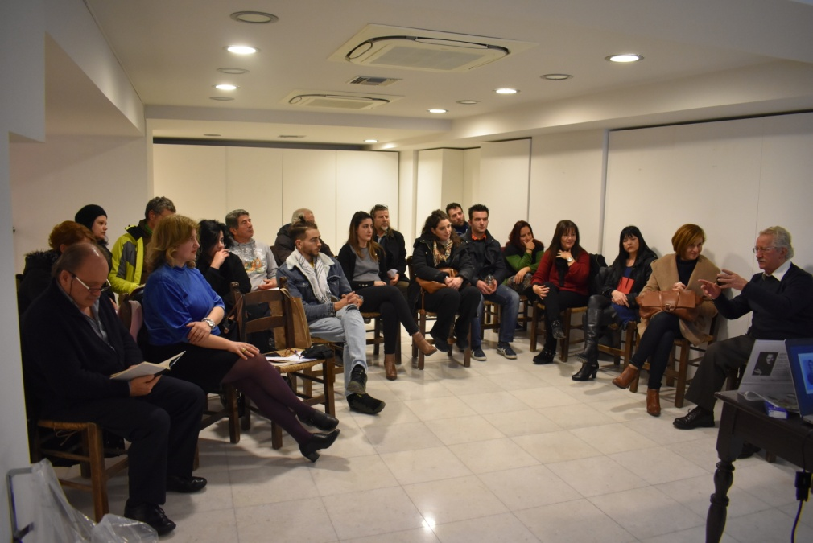

Την Πέμπτη 10 Ιανουαρίου 2019, στις 6.30 το απόγευμα στον ιδιαίτερο χώρο του Βιβλιοπωλείου της Βικελαίας Δημοτικής Βιβλιοθήκης πραγματοποιήθηκε η προγραμματισμένη συνάντηση των μελλών της «Λέσχης Ανάγνωσης έργων του Νίκου Καζαντζάκη» που οργανώνει η Διεθνής Εταιρεία Φίλων Ν. Καζαντζάκη. Στη αναγνωστική ομάδα συμμετείχαν δύο τμήματα της 1^{ης} Τάξης (Α1 και Α2) του Εσπερινού Γενικού Λυκείου Ηρακλείου με την Φιλόλογο κ. Δέσποινα Πιταροκοίλη και την Λυκειάρχη κ. Αντωνία Μαρμαρέλη. Το βιβλίο που διαβάστηκε και συζητήθηκε ήταν το Όφις και Κρίνο το πρωτόλειο έργο του Νίκου Καζαντζάκη, που γράφτηκε όταν ο συγγραφέας ήταν πολύ νέος και εκδόθηκε πρώτη φορά στις αρχές του 1906 με το φιλολογικό ψευδώνυμο Κάρμα Νιρβαμή. Στην ώριμη ζωή του ο συγγραφέας αποκήρυξε το νεανικό αυτό έργο, το οποίο επανεκδόθηκε το 1974 μετά τον θάνατό του, από την Ελένη. Παρόλα αυτά, το Όφις και Κρίνο είχε τη δική του απήχηση και μια καλή αναγνωστική πορεία που την επιβεβαιώνουν οι πολλαπλές μεταφράσεις του σε άλλες γλώσσες. Το έργο παρουσίασε η κ. Κατερίνα Ζωγραφιστού, μέλος της Συντονιστικής Επιτροπής της ΔΕΦΝΚ. Στην συζήτηση που ακολούθησε, οι μαθητές που συμμετείχαν, οι φιλόλογοι και τα μέλη της ΔΕΦΝΚ έκαναν πολύ ενδιαφέρουσες παρεμβάσεις και ακούστηκαν πολλές απόψεις για το νόημα και τη λογοτεχνικότητα του βιβλίου καθώς και για τα θέματα του προβάλλονται μέσα και τα οποία απασχόλησαν τον Καζαντζάκη σε ολόκληρη τη ζωή του.

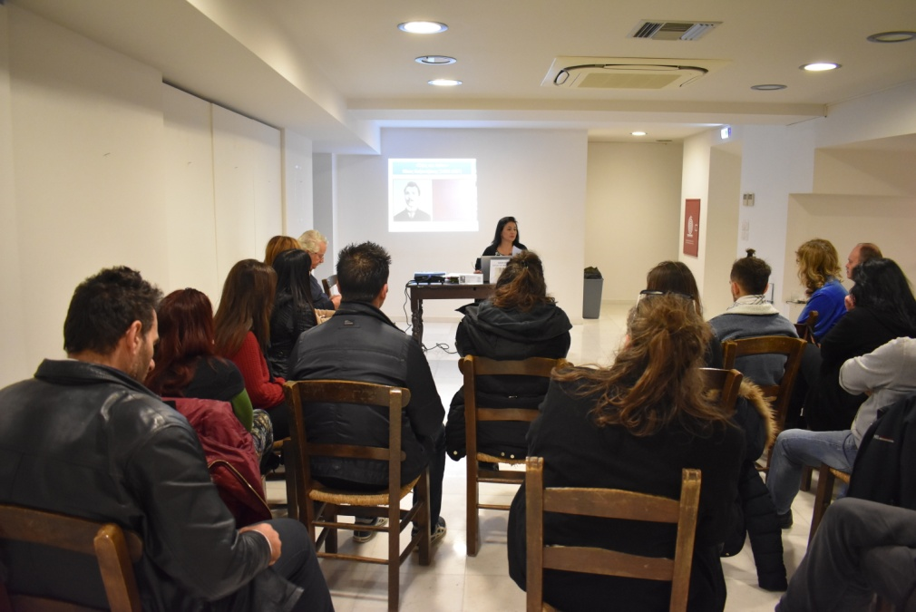

Οι συμμετέχοντες πρότειναν σχεδόν ομόφωνα, για την επόμενη συνάντηση της Λέσχης να διαβαστεί και να συζητηθεί το έργο «Καπετάν Μιχάλης». Η συνάντηση θα γίνει στον ίδιο χώρο και την ίδια ώρα στις 18 Απριλίου 2019.
Ο Πρόεδρος της Εταιρείας κ. Γιώργος Στασινάκης και όλα τα μέλη της Συντονιστικής Επιτροπής καθώς και τα μέλη του Ελληνικού Τμήματος, που λειτουργεί με Υπεύθυνη την κ. Ρουμπίνη Σμέρλα δίνουν μεγάλη βαρύτητα στην ανάγνωση του έργου του μεγάλου συγγραφέα.
Αξίζουν πραγματικά συγχαρητήρια στην εξαιρετική Φιλόλογο κ. Δέσποινα Πιταροκοίλη για την θαυμάσια προετοιμασία που είχε κάνει με την ομάδα των μαθητών της, άνθρωποι με εκπληκτικό ήθος και ποιότητα, καθώς και στην Λυκειάρχη του Σχολείου κ. Αντωνία Μαρμαρέλη για τους ορίζοντες που ανοίγει στους μαθητές του σχολείου που διευθύνει.
Αν το παράπονο όσων έχουν φύγει από τη ζωή συγκεντρώνεται στο ερώτημα «Άραγε με θυμούνται;», το παράπονο των συγγραφέων συγκεντρώνεται στο ερώτημα «Άραγε διαβάζεται το έργο μου;»
Εκ μέρους της ΔΕΦΝΚ ένα μεγάλο ευχαριστώ στο Δήμο Ηρακλείου για την παραχώρηση της αίθουσας και ιδιαιτέρως στους υπεύθυνους του Βιβλιοπωλείου που μας βοήθησαν στην οργάνωση της βραδιάς.

